4.pielikums pie 26.03.2020.Gulbenes novada domes ārkārtas sēdes Nr.7, 12.§, 1.p.

Nekustamais īpašums: "Ozolzemes”, Jaungulbenes pagasts, Gulbenes novads kadastra numurs: 5060 004 0246 zemes vienības kadastra apzīmējums: 5060 004 0374 iznomājamās zemes vienības daļas platība: 0,2129 ha iznomājamās zemes vienības daļas atrašanās vieta :
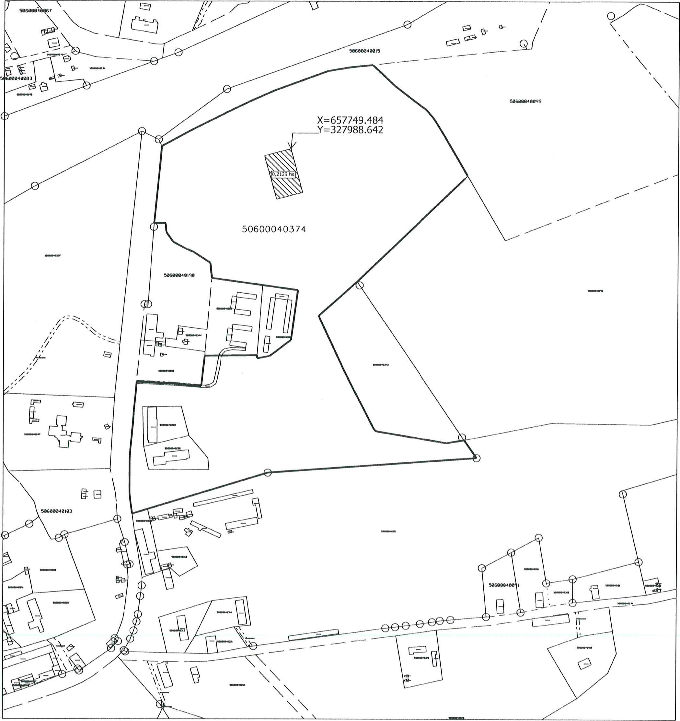
M
1:5000
Iznomâjamâs
zemes
shöma
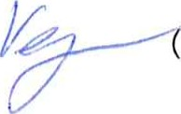
sagatavoja Gulbenes novada pašvaldības Īpašumu pārraudzības nodaļas vecākā zemes lietu speciāliste Dace Vējiņa 06.03.2020.)

